## （I）总体介绍：

共三个目录：“code”、“obs”、“results”。

“code” 目录里总共有五个文件，使用者只需要关注snpp_example.py（见下面的“运行说明”）。这五个文件包括灵敏度计算主体python文件snpp.py，和其它辅助python程序（三个），以及使用这些程序的wrapper程序（一个例子）：snpp_example.py。三个辅助python程序包括：输入波长流量文件inwf.py，输入星等谱型文件inmg.py，读取滤光片（仅用于计算星等）的文件read_filter.py。

snpp_example.py仅是我们的一个例子，用于展示如何进行各种参数选择，怎么输入，怎么输出，以及怎么运行主程序。你们可以依此构造自己的程序。运行时，可根据需要改变程序里一些参数的设置（直接修改程序）。这未必是最好的方法，我们将在使用一段时间后听取意见在未来改进。

“obs”目录里是程序里用到的波段模板之类的文件。（你可能会需要用到obs/SFgal_tpl/里的光谱模板）

“results”目录里是例子里的一个输出结果。

# *（II）程序运行：*

1. 按需要更改snpp_example.py 文件中的参数，output文件名等（详细解释见下）。

2. 然后在终端中输入 python snpp_example.py 命令运行即可。

3. 输出结果将存储在大家自己指定的output文件名里。在我们的例子里，结果输出在“results/”目录下。

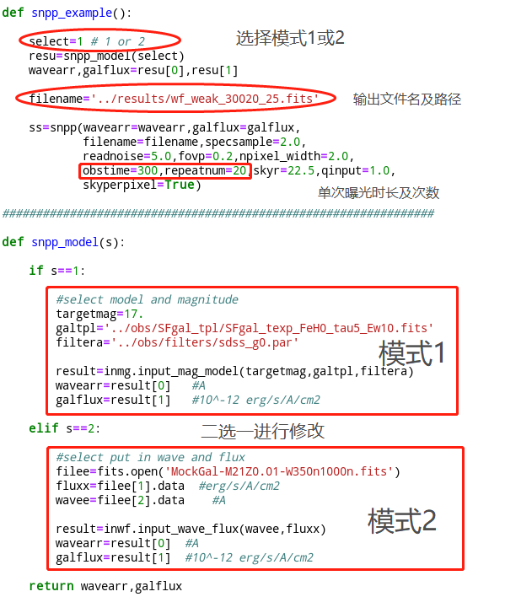

图1，snpp_example和snpp_model的一些解释说明

***（III）使用时的参数修改解释***

* 四个高频率修改的参数：

1. 可选输入模式：

* 本噪声模拟程序提供两种工作模式，一种模式是计算某一类型的天体，在某一面亮度星等（mag/arcsec^2)下对应的CSST-IFS光谱（模式1）。该模式需要选定一种星系类型（目前可供选择的天体光谱有：I型AGN，椭圆星系，弱发射线星系，强发射线星系，都在“obs/SFgal_tpl/”目录中），需给定一个面亮度，以及这个面亮度对应的波段。
* 第二种模式是大家运行时直接提供自己的光谱，该程序将为这一光谱计算不同曝光时间（及其它条件下）CSST-IFS可获得的带噪声的光谱。
* 两种模式的选择通过直接改程序里的“select”的数值来实现。select=1选择模式1，select=2 选择模式2。图1有说明。
* 选择第一种模式时，需在程序里snpp_model（程序第54行开始）的定义里修改以下：

1. “targetmag”的值（第59行，单位为mag/arcsec^2)，
2. 修改galtpl的值（第60行）：目前可供选择的天体光谱有：I型AGN，椭圆星系，弱发射线星系，强发射线星系，都在“obs/SFgal_tpl/”目录中。

可选谱型模式有：

|  |  |
| --- | --- |
|  | 谱型文件名 |
| 强发射线谱型 | SFgal_texp_FeH-2_tau10_Ew200.fits |
| 弱发射线谱型 | SFgal_texp_FeH0_tau5_Ew10.fits |
| 椭圆星系光谱型 | SFgal_texp_FeH0_tau1_Ewd.fits |
| I型AGN 谱型 | SFgal_texp_FeH0_tau5_Ew10_AGN1.fits |

1. 修改“filtera”的值（第61行），以对应“targetmag”的值是哪个波段的（目前我们支持sdss的5个波段）。

* 选择第二种模式时，需在程序里snpp_model（程序第67行）修改，确保输入的波长和flux数组分别在fluxx（输入流量）和wavee（输入波长）两个数组中即可。注意单位。

2. 输出文件名：

修改程序的第44行（图1有说明）。注意，如果修改的filename已存在，程序无法运行。Python会认定您的文件已存在，不可覆盖。

3.obstime：单次曝光时长（秒，default：300s）。修改位置见图1。

4. repeatnum: 重复观测次数(default: 20次)。

* 其它可修改的参数：

1. readnoise：读出噪声，（默认：5.0 e/pix）
2. fovp：单个spaxel的大小(默认: 0.2 arcsec)
3. npixel_width: 抽取光谱时抽取窗口大小（pixel，默认：2pixels）
4. skyr: r波段的天光面亮度，默认值为 22.5mag/arcsec^2。这一参数在skyperpixel=TRUE时失效。
5. qinput：如果你对当前估计的throughput信心不足，想估计一下如果throughput没有达到目标值，结果会怎样，可以使用这个参数给throughput curve乘一个系数。(默认: 1.0)
6. skyperpixel：如果这一参数选择TRUE，我们将使用根据hubble望远镜背景天光估计的背景天光的亮度（电子/pixel）。这一参数为TRUE时，上面的skyr不发生作用。

***（IV）输出说明***

输出文件为fits文件，细节解释如下表

|  |  |  |
| --- | --- | --- |
| HDU No. | Name | Description |
| 0 | PRIMARY | 头文件中存储输出参数的的单位 |
| 1 |  | lambda：波长，单位A  S/N:信噪比  tar_flux:目标源输入流量,单位：1e-13 erg/s/cm2/A  tot_noise:总噪声  sc_noise: 源噪声  sys_noise: 系统噪声  readnoise:读出噪声  dark_noise: dark 噪声  sky_noise: 天光噪声  mockgal：包含噪声的流量光谱，单位：1e-13 erg/s/cm2/A |

利用输出文件中的lambda，mockgal可以画出噪声模拟所得的光谱。